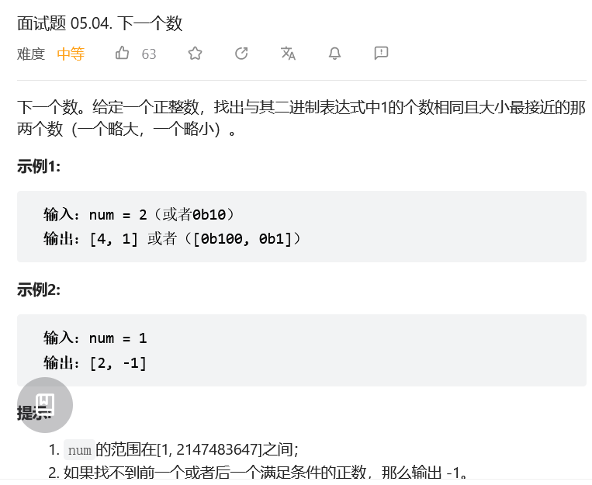
位运算
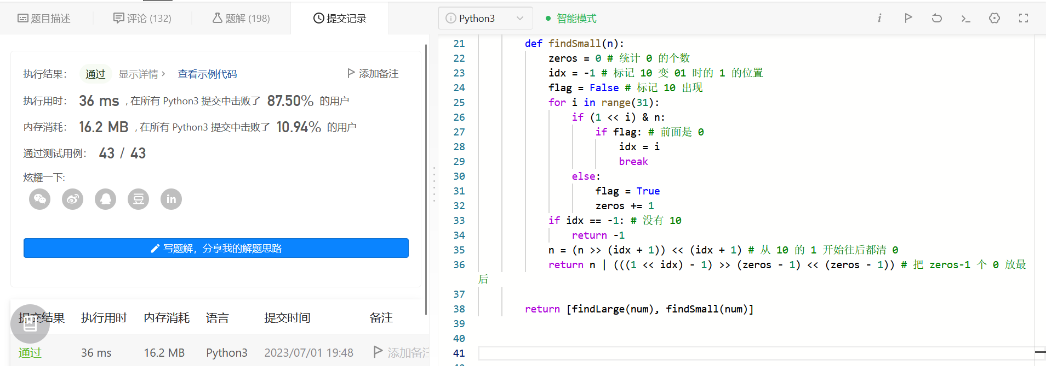
class Solution:
def findClosedNumbers(self, num: int) -> List[int]:
def findLarge(n):
ones = 0 # 统计 1 的个数
idx = -1 # 标记 01 变 10 时的 0 的位置
flag = False # 标记 01 出现
for i in range(31): # 第32位是符号位，不看
if (1 << i) & n:
flag = True
ones += 1
else:
if flag: # 前面是 1
idx = i
break
if idx == -1: # 没有 01
return -1
n |= (1 << idx) # 0 变 1
n = (n >> idx) << idx # 后面清 0
return n | ((1 << (ones - 1)) - 1) # 把 ones-1 个 1 放最后

def findSmall(n):
zeros = 0 # 统计 0 的个数
idx = -1 # 标记 10 变 01 时的 1 的位置
flag = False # 标记 10 出现
for i in range(31):
if (1 << i) & n:
if flag: # 前面是 0
idx = i
break
else:
flag = True
zeros += 1
if idx == -1: # 没有 10
return -1
n = (n >> (idx + 1)) << (idx + 1) # 从 10 的 1 开始往后都清 0
return n | (((1 << idx) - 1) >> (zeros - 1) << (zeros - 1)) # 把 zeros-1 个 0 放最后

return [findLarge(num), findSmall(num)]

